

**SOFTWARE REQUIREMENT SPECIFICATION**

**<<HR Management – Project Code>>**

**Version 1.6 approved**

**Prepared by GROUP_1:   
Le Hoang Anh  
Vu Trung Kien  
Tran Viet Son  
Nguyen Hai Dang  
Le Nhat Huy**

– Hanoi, June 2024–

# Record of Changes

| **Version** | **Date** | **A* M, D** | **In charge** | **Change Description** |
| --- | --- | --- | --- | --- |
| V1.0 | 31/5 |  | Vu Trung Kien |  |
| V1.1 | 01/6 | A | Vu Trung Kien | Further change in business role and the language used in the following documents |
| V1.2 | 4/06 | A - M |  | Addition in Major Features, Changes in UseCase Diagram with correction in Limitations and Business Rules |
| V1.3 | 15/06 | M |  | Letter’s Front |
| V1.4 | 17/06 | M |  | Use Case Diagram with more details |
| V1.5 | 21/06 | M |  | Modification in Use Case Diagram along with Use Case Specifications |
| V1.6 | 22/06 | M |  | Entities Diagram fixed to match with given documents |

*A - Added M - Modified D - Deleted

Table of Contents

Record of Changes 2

I. Product Overview 5

1. Product Vision 5

2. Product Context 5

3. Major Features 6

4. User Requirements 6

5.1 Actors List 6

5.2 Use Cases 7

5. Assumptions & Dependencies 8

6. Limitations and Exclusions 8

7. Business Rules 8

# I. Product Overview

## 1. Product Vision

Với mong muốn hỗ trợ các tổ chức đang cần sự tối ưu trong việc quản lý nhân sự và nâng cao hiệu suất của nhân viên, một nền tảng toàn diện như một phần mềm quản lý con người dựa trên tích hợp đám mây sẽ giúp tạo điều kiện thuận lợi cho các hoạt động nhân sự hiệu quả, từ tuyển dụng và tiếp nhận nhân viên mới đến khâu quản lý hiệu suất và tự phục vụ của nhân viên. Không giống như các hệ thống nhân sự phiên bản c, phần mềm này sẽ tích hợp tất cả các chức năng nhân sự vào một giao diện duy nhất, thân thiện với người sử dụng, cho phép các chuyên gia nhân sự tập trung vào các quy trình quản lý chiến lược thay vì phải thực hiện các nhiệm vụ hành chính. Bằng cách tận dụng phân tích nâng cao và tự động hóa, phần mềm của chúng tôi sẽ cải thiện việc ra quyết định, đảm bảo tuân thủ các quy định và thúc đẩy một lực lượng lao động năng suất hơn. Quý đối tác của chúng tôi sẽ chứng kiến các tổ chức hoạt động hiệu quả hơn và nâng cao sự hài lòng của nhân viên, phù hợp với động lực của lực lượng lao động hiện đại và những tiến bộ công nghệ.

## 2. Product Context

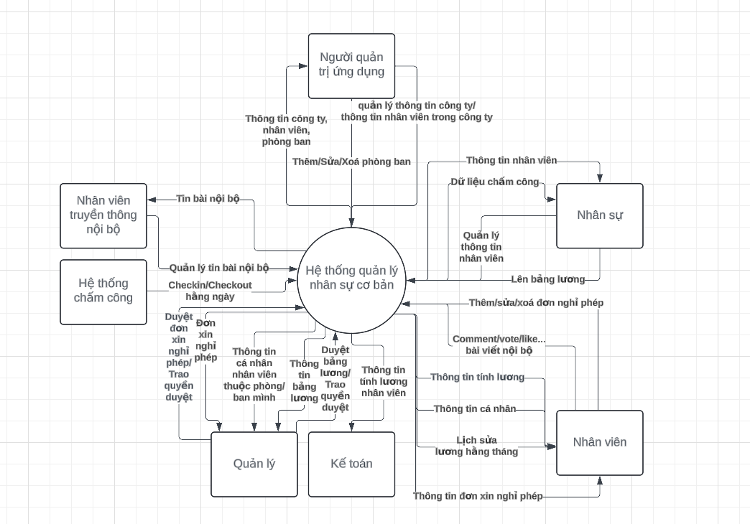

* Người quản trị ứng dụng:
  + Thêm/ Sửa/ Xoá phòng ban: Có quyền thêm, sửa hoặc xoá bất kỳ phòng ban nào.
  + Thông tin công ty, nhân viên, phòng ban: Xem tất cả thông tin của công ty, nhân viên và phòng ban.
  + Quản lý thông tin công ty/ thông tin nhân viên trong công ty: Quản lý tất cả thông tin của công ty, cũng như thông tin của nhân viên trong công ty.
* Nhân sự:
  + Thông tin nhân viên: Xem thông tin của toàn bộ nhân viên.
  + Dữ liệu chấm công: Nhận thông tin chấm công từ hệ thống chấm công.
  + Quản lý thông tin nhân viên: Có quyền quản lý thông tin của toàn bộ nhân viên.
  + Lên bảng lương: Gửi bảng lương chờ phê duyệt dựa vào thông tin dữ liệu chấm công.
* Nhân viên:
  + Thêm/ sửa/ xoá đơn nghỉ phép: Thêm, sửa hoặc xoá đơn xin nghỉ phép của bản thân.
  + Comment/vote/like… bài viết nội bộ: Có thể comment, vote, like, thả tim,... các bài viết trên trang tin tức của công ty.
  + Thông tin cá nhân: Chỉ được phép xem thông tin cá nhân của bản thân.
  + Thông tin tính lương: Chỉ được phép xem thông tin tính lương của bản thân.
  + Lịch sửa lương hằng tháng: Xem lịch sửa lương hằng tháng.
  + Thông tin đơn xin nghỉ phép: Xem thông tin đơn xin nghỉ phép của bản thân.
* Kế toán:
  + Thông tinh tính lương nhân viên: Xem thông tin tính lương của nhân viên.
* Quản lý:
  + Duyệt đơn xin nghỉ/ Trao quyền duyệt: Duyệt đơn(Đồng ý/ Từ chối) xin nghỉ phép của nhân viên. Có thể trao quyền duyệt đơn cho cấp dưới.
  + Duyệt bảng lương/ Trao quyền duyệt: Duyệt đơn(Đồng ý/ Từ chối) bảng lương hoặc trao quyền duyệt cho cấp dưới.
  + Đơn xin nghỉ phép: Xem đơn xin nghỉ phép của toàn bộ nhân viên thuộc phòng hoặc ban mình.
  + Thông tin bảng lương: Xem thông tin bảng lương của toàn bộ nhân viên thuộc phòng hoặc ban mình.
  + Thông tin cá nhân nhân viên thuộc phòng/ban mình: Xem thông tin cá nhân của toàn bộ nhân viên thuộc phòng hoặc ban mình.
* Hệ thống chấm công:
  + Checkin/Checkout hằng ngày: Gửi thông tin checkin/checkout hằng ngày của nhân viên vào hệ thống.
* Nhân viên truyền thông nội bộ:
  + Tin bài nội bộ: Xem các bài viết trong trang tin tức của công ty.
  + Quản lý tin bài nội bộ: Quản lý tất cả tin bài nội bộ trong trang tin tức của công ty.

## 3. Major Features

FE-1: Quản lý thông tin của từng nhân viên

FE-2: Thực hiện chấm công và lên bảng lương

FE-3: Tự động tính lương cho nhân viên dựa trên các tiêu chí đã được đặt sẵn

FE-4: Quản lý tổ chức cơ cấu của công ty, có thể tự thiết lập ban đầu với các thông tin cần quản lý

FE-5: Quản lý tin bài về các hoạt động của công ty

FE-6: Quản lý thông tin nội bộ, đơn từ

FE-7: Quản lý tài khoản

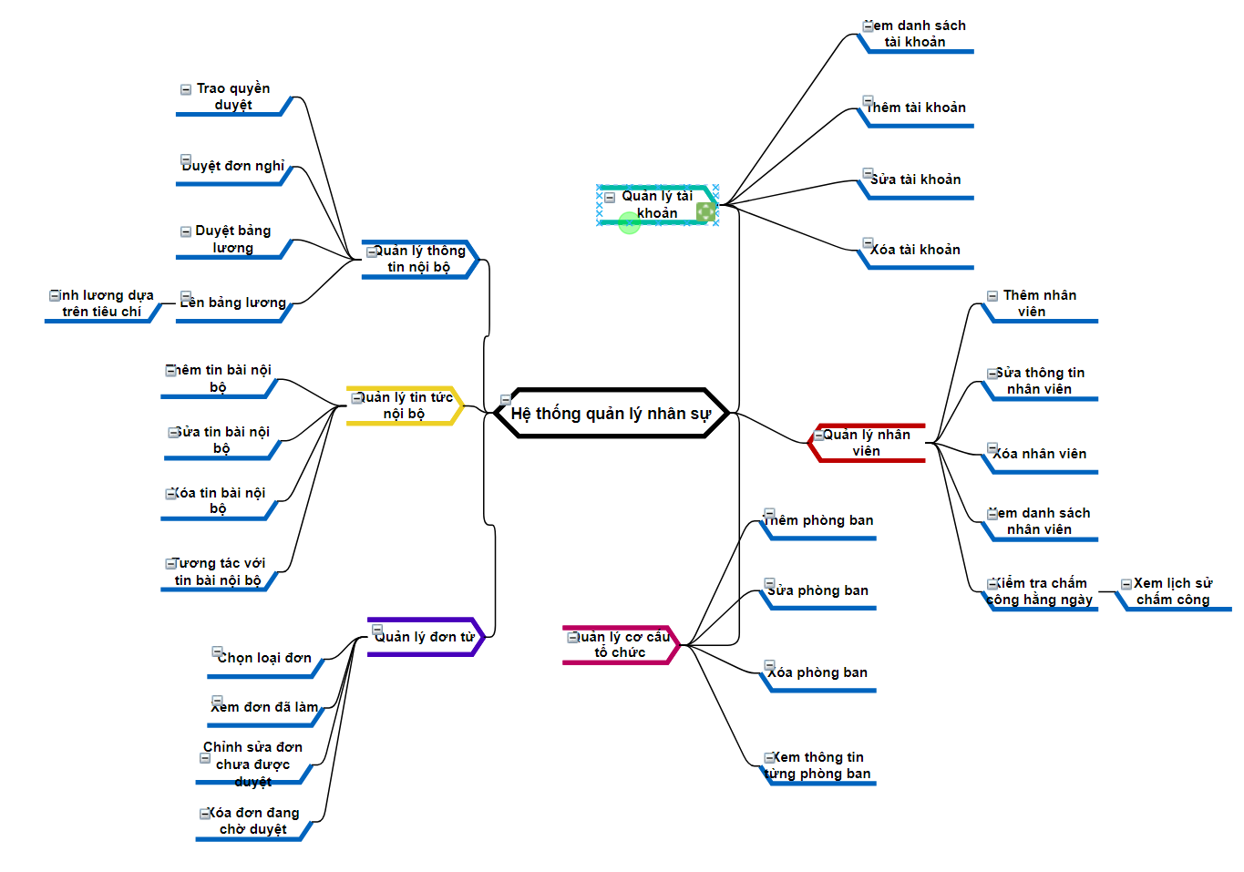

## 4. User Requirements

### 4.1 Actors List

| **#** | **Actor** | **Description** |
| --- | --- | --- |
| 1 | Người quản trị ứng dụng | Quản lý thông tin công ty và nhân viên |
| 2 | Nhân sự | Quản lý thông tin toàn bộ nhân viên, chấm công và lên bảng lương |
| 3 | Kế toán | Xem thông tin tính lương và in bảng lương của nhân viên |
| 4 | Quản lý | Xem thông tin nhân viên thuộc phòng ban mình phụ trách, duyệt đơn  nghỉ phép |
| 5 | Nhân viên | Xem thông tin cá nhân, thông tin tính lương và quản lý đơn nghỉ phép |
| 6 | Nhân viên truyền thông nội bộ | Quản lý tin bài nội bộ |
| 7 | Hệ thống chấm công | Cung cấp thông tin check in/ check out |

### 4.2 Use Cases

**Quản trị ứng dụng :**

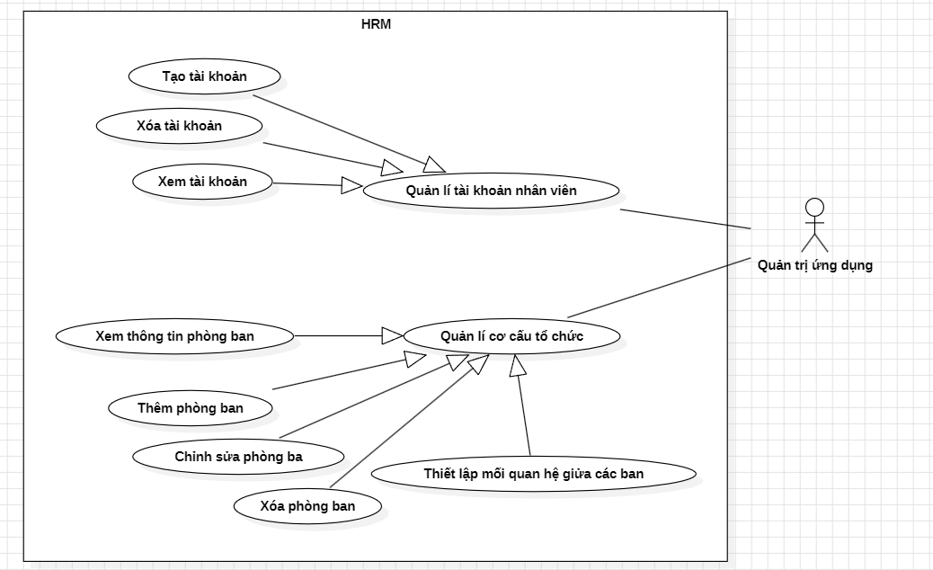

**Nhân sự :** 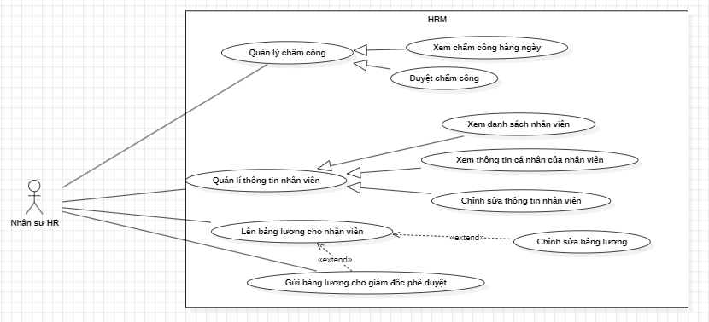

**Nhân viên:**

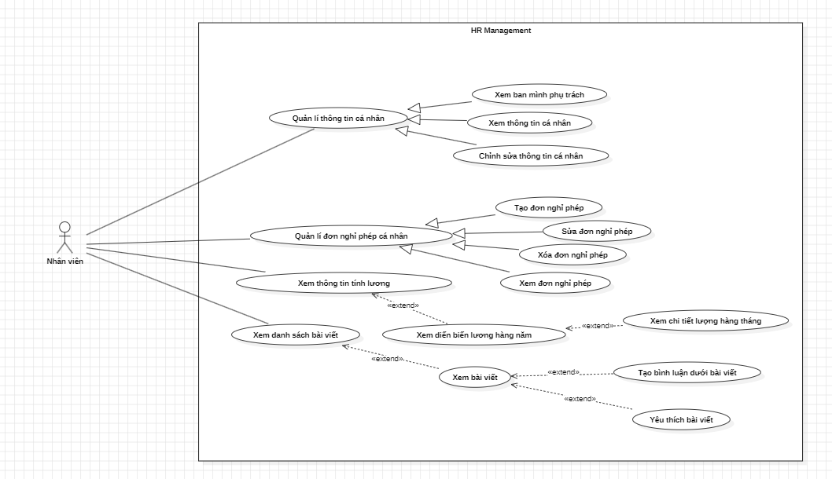

**Kế toán :**

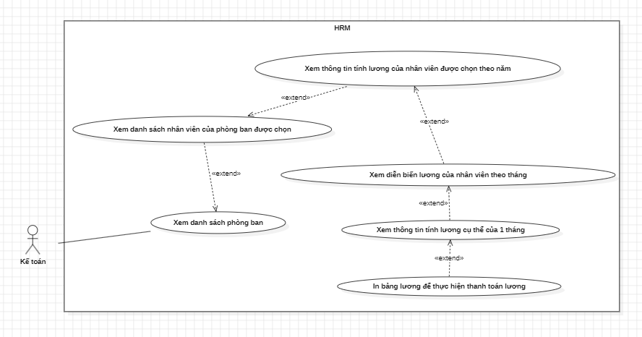

**Quản lí :**   
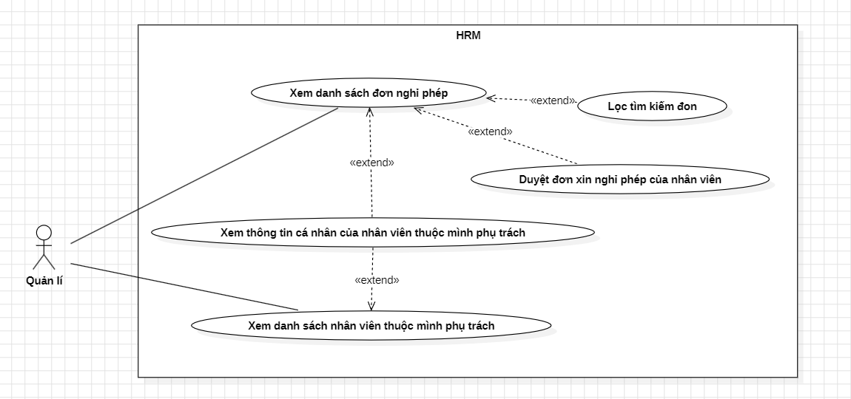

**Nhân viên truyền thông nội bộ :** 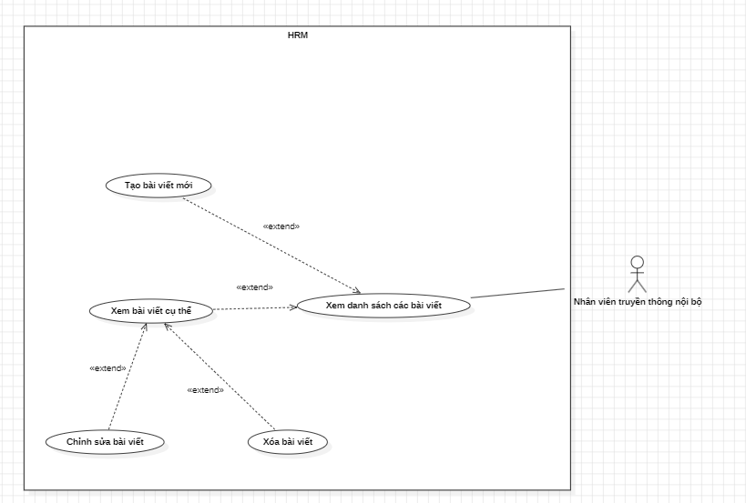

**Hệ thống chấm công :**

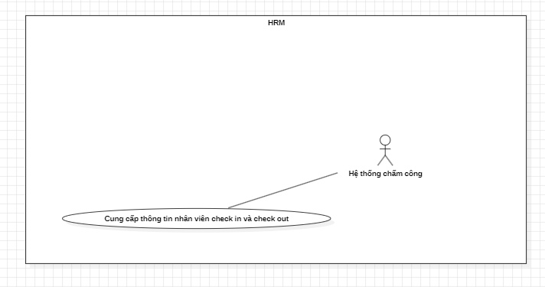

| **ID** | **Feature** | **Use Case** | **Description** |
| --- | --- | --- | --- |
| 01 | Quản lý cơ cấu tổ chức | Quản lý thông tin công ty | Quản trị ứng dụng quản lý thông tin công ty, thêm/sửa/xóa phòng ban, thiết lập mối quan hệ giữa các phòng ban |
| 02 | Quản lý cơ cấu tổ chức | Xem thông tin phòng ban | Quản trị ứng dụng xem danh sách các phòng ban trong công ty |
| 03 | Quản lý cơ cấu tổ chức | Thêm, chỉnh sửa, xóa phòng ban | Quản trị ứng dụng thêm mới, chỉnh sửa hoặc xóa phòng ban |
| 04 | Quản lý tài khoản nhân viên | Tạo, xóa, xem tài khoản nhân viên | Quản trị ứng dụng thêm, xóa và xem tài khoản nhân viên trong công ty |
| 05 | Quản lý nhân viên | Quản lý nhân viên | Nhân sự HR quản lý thông tin cá nhân của nhân viên, bao gồm chỉnh sửa thông tin |
| 06 | Quản lý nhân viên | Xem danh sách nhân viên | Nhân sự HR, Quản lí xem danh sách nhân viên trong công ty hoặc thuộc phạm vi quản lý của mình |
| 07 | Quản lý nhân viên | Xem thông tin cá nhân nhân viên | Nhân sự HR, Quản lí xem thông tin cá nhân của nhân viên trong công ty hoặc thuộc phạm vi quản lý của mình |
| 08 | Quản lý chấm công | Quản lý, xem, duyệt chấm công | Nhân sự HR quản lý, xem và duyệt thông tin chấm công hàng ngày của nhân viên |
| 09 | Quản lý bảng lương | Lên, chỉnh sửa bảng lương, gửi duyệt | Nhân sự HR lập bảng lương, chỉnh sửa và gửi bảng lương cho giám đốc phê duyệt |
| 10 | Quản lý bảng lương | Xem thông tin tính lương | Kế toán, Nhân viên xem thông tin tính lương của nhân viên hoặc của cá nhân theo năm và tháng cụ thể |
| 11 | Quản lý bảng lương | Xem diễn biến lương | Kế toán, Nhân viên xem diễn biến lương của nhân viên hoặc của cá nhân theo tháng |
| 12 | Quản lý bảng lương | In bảng lương | Kế toán in bảng lương để thực hiện thanh toán lương |
| 13 | Quản lý đơn nghỉ phép | Quản lý đơn nghỉ phép | Nhân viên quản lý đơn nghỉ phép cá nhân: thêm, sửa, xóa, xem |
| 14 | Quản lý đơn nghỉ phép | Xem danh sách đơn nghỉ phép, lọc tìm kiếm | Quản lí xem danh sách đơn nghỉ phép của nhân viên, lọc và tìm kiếm đơn nghỉ phép |
| 15 | Quản lý đơn nghỉ phép | Phê duyệt đơn xin nghỉ phép | Quản lí phê duyệt hoặc từ chối đơn xin nghỉ phép của nhân viên |
| 16 | Quản lý tin bài nội bộ | Quản lý tin bài nội bộ | Nhân viên truyền thông quản lý các tin bài nội bộ: tạo, chỉnh sửa, xóa |
| 17 | Quản lý tin bài nội bộ | Xem danh sách bài viết | Nhân viên truyền thông, Nhân viên xem danh sách các bài viết nội bộ |
| 18 | Quản lý tin bài nội bộ | Xem bài viết | Nhân viên truyền thông, Nhân viên xem chi tiết bài viết nội bộ |
| 19 | Quản lý tin bài nội bộ | Tương tác với tin tức trong công ty | Nhân viên bình luận, bình chọn (like, thả tim,…) trên các tin bài nội bộ |
| 20 | Xem thông tin nhân viên | Xem thông tin nhân viên | Nhân viên, Quản lí xem thông tin nhân viên trong phòng ban của mình phụ trách |
| 21 | Xem thông tin cá nhân | Xem thông tin cá nhân | Nhân viên xem thông tin cá nhân và lịch sử thông tin lương hàng tháng của mình |
| 22 | Chỉnh sửa thông tin cá nhân | Chỉnh sửa thông tin cá nhân | Nhân viên chỉnh sửa thông tin cá nhân của mình |

### 4.2 Roles and Permission

| **Function** | **Người quản trị ứng dụng** | **Nhân sự** | **Kế toán** | **Quản lý** | **Nhân Viên** | **Nhân viên truyền thông nội bộ** | **Hệ thống chấm công** |
| --- | --- | --- | --- | --- | --- | --- | --- |
| Quản lý thông tin công ty , thông tin tài khoản của nhân viên | X |  |  |  |  |  |  |
| Quản lý phòng ban (thêm, sửa ,xóa , tạo mqh) | X |  |  |  |  |  |  |
| Quản lý toàn bộ thông tin nhân viên trong công ty |  | X |  |  |  |  |  |
| Chấm công , từ đó tạo bảng lương cho nhân viên |  | X |  |  |  |  |  |
| Xem thông tin cá nhân của nhân viên |  |  | X | X | X |  |  |
| In bảng lương để thanh toán lương |  |  | X |  |  |  |  |
| Duyệt đơn nghỉ phép của nhân viên |  |  |  | X |  |  |  |
| Quản lý đơn xin phép |  |  |  |  | X |  |  |
| Quản lý tin bài nội bộ |  |  |  |  |  | X |  |
| Tương tác với bài nội bộ (comment , vote , like) |  |  |  |  | X |  |  |
| Cung cấp thông tin nhân viên check-in , check-out |  |  |  |  |  |  | X |

## 5. Assumptions & Dependencies

AS-1: Dự án giả định rằng người dùng mục tiêu có kiến thức cơ bản về việc sử dụng máy tính và thoải mái trong việc điều hướng một nền tảng dựa trên web.

AS-2: Dự án giả định rằng sẽ có cơ sở hạ tầng mạng đủ để hỗ trợ việc truyền dữ liệu và giao tiếp giữa các thành phần hệ thống.

AS-3: Dự án giả định rằng sẽ có các nguồn lực đủ để phân bổ cho việc đào tạo người dùng và giới thiệu hệ thống để đảm bảo việc áp dụng hệ thống thành công.

DE-1: Dự án phụ thuộc vào sự có sẵn và tương thích của các API của bên thứ ba để tích hợp với các hệ thống bên ngoài, chẳng hạn như các cổng thanh toán và các công cụ quản lý hàng tồn kho.

DE-2: Dự án phụ thuộc vào sự có sẵn của các dịch vụ lưu trữ đáng tin cậy để đảm bảo thời gian hoạt động và hiệu suất của hệ thống.

DE-3: Dự án giả định sự hợp tác với các nhà cung cấp thực phẩm để giao hàng đúng hạn của nguyên liệu và tài nguyên cần thiết cho việc chuẩn bị bữa ăn.

DE-4: Dự án yêu cầu sự hỗ trợ và bảo trì liên tục từ nhóm phát triển để giải quyết bất kỳ vấn đề kỹ thuật nào và triển khai các cải tiến trong tương lai.

## 6. Limitations and Exclusions

Hỗ trợ ngoại ngữ:

Phần mềm Quản lý Nhân sự (HRMS) sẽ không hỗ trợ đa ngôn ngữ ngoài tiếng Việt và tiếng Anh trong phiên bản đầu tiên.

Tích hợp hệ thống bên thứ ba:

Không có kế hoạch tích hợp HRMS với các hệ thống phần mềm bên thứ ba như hệ thống quản lý dự án hoặc phần mềm kế toán khác trong giai đoạn phát triển ban đầu.

Ứng dụng di động:

Phiên bản di động của HRMS không được bao gồm trong lần phát hành đầu tiên, nhưng có thể được xem xét cho các bản cập nhật sau này.

Phân tích dự đoán:

Không có chức năng phân tích dự đoán (predictive analytics) để dự báo xu hướng nhân sự hoặc hiệu suất trong phiên bản ban đầu.

Quản lý hiệu suất nâng cao:

Các tính năng quản lý hiệu suất nâng cao như đánh giá 360 độ hoặc phân tích kỹ năng sẽ không có sẵn trong phiên bản đầu tiên của HRMS.

Tích hợp mạng xã hội:

Không có chức năng tích hợp mạng xã hội để chia sẻ hoặc quảng bá tin tức nội bộ ra bên ngoài.

## 7. Business Rules

| **ID** | **Category** | **Rule Definition** |
| --- | --- | --- |
| BR-01 | Facts | Quản trị viên ứng dụng quản lý thông tin công ty và cơ cấu tổ chức. |
| BR-02 | Facts | Nhân sự quản lý thông tin nhân viên, theo dõi chấm công và lập bảng lương. |
| BR-03 | Facts | Kế toán xem và tính toán cũng như quản lý thông tin bảng lương. |
| BR-04 | Facts | Quản lý xem thông tin nhân viên trong phòng ban và duyệt đơn xin nghỉ phép. |
| BR-05 | Facts | Nhân viên xem thông tin cá nhân và bảng lương, quản lý đơn nghỉ phép. |
| BR-06 | Facts | Nhân viên truyền thông nội bộ quản lý các bài viết nội bộ. |
| BR-07 | Facts | Hệ thống chấm công cung cấp thông tin check-in/check-out hàng ngày. |
| BR-08 | Constraints | Nhân viên được cộng một ngày phép mỗi tháng. |
| BR-09 | Constraints | Ngày phép được cộng dồn đến hết tháng 3 năm sau. |
| BR-10 | Action Enablers | Trưởng phòng có quyền duyệt nghỉ phép và có thể phân quyền cho phó phòng nếu cần. |
| BR - 11 | Constraints | HR chỉ có thể xem được thông tin chi tiết của những nhân viên dưới sự quản lý của HR đó. |
| BR - 12 | Action Enablers | Nhân viên sẽ đc gửi thông báo về việc anh/cô ấy nếu được thêm vào nhóm dưới sự quản lý của HR. |
| BR - 13 | Action Enablers | Nhân viên sẽ gửi thông báo cho cấp trên (HR) khi thay đổi thông tin cá nhân của nhân viên. |
| BR - 14 | Constraints | Sau khi tùy chỉnh thông tin cá nhân thành công , nhân viên phải chờ 30 ngày để có thể tùy chỉnh lại. |
| BR - 15 | Constraints | Tên đăng nhập sẽ cần đặt theo format: Tên - Họ và tên đệm viết hoa - Mã nhân viên. Vd: Nguyễn Văn A - NV123456: ANVNV123456. |

### **II. Use Case Specifications**

### **1. Danh sách đơn nghỉ phép**

### **1.1 Tìm kiếm và duyệt các đơn đang chờ.**

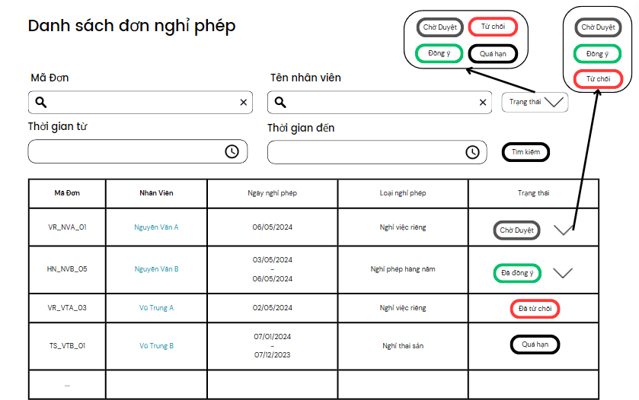

**UI Requirement**

| **Field Name** | **Field Type** | **Description** |
| --- | --- | --- |
| Mã Đơn | Trường bảng | Mã của từng đơn xin. |
| Nhân Viên | Trường bảng | Tên của nhân viên, là link dẫn đến trang cá nhân của nhân viên. |
| Ngày nghỉ phép | Trường bảng | Thời gian nghỉ phép, |
| Loại nghỉ phép | Trường bảng | Loại hình nghỉ phép. |
| Trạng thái | Trường bảng | Trạng thái (Đồng ý, từ chối, chờ duyệt) của đơn xin. Xuất hiện bảng chọn lại trạng thái nếu bấm nút xuống.  Nếu ngày hiện tại quá ngày xin nghỉ thì nút xuống sẽ tự động bị ẩn.  Nếu đơn quá hạn mà vẫn ở trạng thái Chờ duyệt sẽ chuyển sang trạng thái “Quá hạn” và không thể sửa đổi. |
| Trạng thái | Lựa chọn | Chọn giữa bốn trạng thái (Quá hạn, chờ duyệt, đã đồng ý, đã từ chối) để tìm kiếm. (Optional) |
| Mã Đơn | Text Box | Tìm kiếm theo mã đơn. (Optional) |
| Tên nhân viên | Text Box | Tìm kiếm theo nhân viên. (Optional) |
| Thời gian từ/đến | Lịch | Giới hạn thời gian để tìm kiếm. (Optional) |

**UC Detail**

| ID and Name: | **UC-01 Tìm kiếm và duyệt các đơn đang chờ.** | | |
| --- | --- | --- | --- |
| Created By: | Lê Hoàng Anh | Date Created: | 6/10/2024 |
| Primary Actor: | Quản lý | Secondary Actors: |  |
| Description: | Quản lý tìm kiếm các đơn trong trạng thái chờ, sau đó chuyển một số đơn sang trạng thái đồng ý/từ chối. | | |
| Trigger: | Quản lý muốn duyệt đơn chờ. | | |
| Preconditions: | PRE-1. Quản lý đăng nhập vào hệ thống.  PRE-2. Có đơn đang cần duyệt. | | |
| Postconditions: | POST-1. Các đơn sau khi duyệt được thay đổi trạng thái ngay lập tức.  POST-2. Trạng thái đơn sau khi thay đổi được sẽ không biến mất trừ khi Admin bấm search lại. | | |
| Normal Flow: | **1.0 Duyệt đơn nghỉ phép**   1. Quản lý đăng nhập và chuyển sang trang duyệt đơn. 2. Trang duyệt hiện tất cả các đơn xin nghỉ. 3. Quản lý tìm kiếm theo trạng thái đang chờ. (xem 1.1) 4. Quản lý chuyển trạng thái một số đơn sang Đồng ý hoặc Từ chối. 5. Hệ thống cập nhật thông tin ngay lập tức cho nhân viên cũng như danh sách. | | |
| Alternative Flows: | **1.1 Tìm kiếm theo ngày/tên/mã đơn.**   1. Quản lý tìm kiếm thêm đơn theo ngày/tên hoặc mã đơn. (1.0.E1 và 1.0.E2) 2. Hiện danh sách theo những giới hạn được chọn và tiếp tục bước 1.0.4. | | |
| Exceptions: | **1.0.E1 Ít nhất một thông tin tìm kiếm không trả về thông tin.**  1. Thông báo rằng không có đơn nào hợp lý. | | |
| Priority: | Cao | | |
| Frequency of Use: | Xấp xỉ 10 Quản lý/ nhân viên được phép duyệt đơn. | | |
| Business Rules: | BR-04, BR-05. | | |
| Other Information: | 1. Các đơn sẽ được sắp xếp theo Ngày>Trạng thái>Tên nhân viên>Mã đơn. 2. Nếu muốn tìm kiếm những đơn nghỉ một ngày, ngày bắt đầu và ngày kết thúc chọn cùng 1 ngày. 3. Nhân viên được thông báo nếu trạng thái duyệt đơn thay đổi. | | |
| Assumptions: | Nhân viên có đăng đơn nghỉ còn cần duyệt. Có đơn nghỉ để tìm kiếm. | | |

### **1.2 Thay đổi trạng thái một đơn của một nhân viên.**

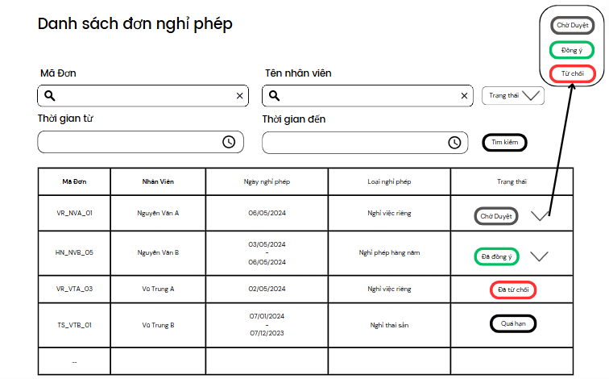

**UC Detail**

| ID and Name: | **UC-01 Thay đổi trạng thái một đơn của một nhân viên.** | | |
| --- | --- | --- | --- |
| Created By: | Lê Hoàng Anh | Date Created: | 6/10/2024 |
| Primary Actor: | Quản lý | Secondary Actors: |  |
| Description: | Quản lý tìm kiếm đơn của nhân viên đó theo Tên/Mã đơn/Ngày hoặc Trạng Thái. | | |
| Trigger: | Quản lý muốn thay đổi trạng thái duyệt của một nhân viên. | | |
| Preconditions: | PRE-1. Admin đăng nhập vào hệ thống.  PRE-2. Đơn của nhân viên cần duyệt có tồn tại và chưa quá hạn. | | |
| Postconditions: | POST-1. Đơn của nhân viên được thay đổi trạng thái.  POST-2. Trạng thái đơn sau khi thay đổi được sẽ không biến mất trừ khi Admin bấm search lại. | | |
| Normal Flow: | **1.0 Thay đổi trạng thái đơn của một nhân viên.**   1. Quản lý đăng nhập và chuyển sang trang duyệt đơn. 2. Trang duyệt hiện tất cả các đơn xin nghỉ. 3. Admin tìm kiếm một đơn đó theo một trong những giới hạn. (xem 1.0.E1) 4. Admin chuyển trạng thái đơn đó sang đồng ý hoặc từ chối. 5. Hệ thống cập nhật thông tin ngay lập tức cho nhân viên cũng như danh sách. | | |
| Alternative Flows: |  | | |
| Exceptions: | **1.0.E1 Ít nhất một thông tin tìm kiếm không trả về thông tin.**  1. Thông báo rằng không có đơn nào hợp lý. | | |
| Priority: | Cao | | |
| Frequency of Use: | Thấp, trung bình 1-2 admin một session. | | |
| Business Rules: | BR-04, BR-05. | | |
| Other Information: | 1. Các đơn sẽ được sắp xếp theo Ngày>Trạng thái>Tên nhân viên>Mã đơn. 2. Nếu muốn tìm kiếm những đơn nghỉ một ngày, ngày bắt đầu và ngày kết thúc chọn cùng 1 ngày. | | |
| Assumptions: | Nhân viên có đơn chưa quá hạn. | | |

### **2. Tạo đơn nghỉ phép**

### **2.1 Tạo một đơn nghỉ phép.**

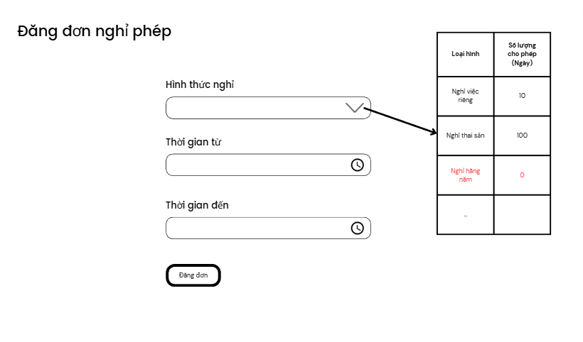

**UI Requirement**

| **Field Name** | **Field Type** | **Description** |
| --- | --- | --- |
| Hình thức nghỉ | Trường bảng | Chỉ cho phép những loại hình nghỉ phép có sẵn trong hệ thống, chỉ được chọn những loại nghỉ phép số lượng còn trên 0. |
| Thời gian từ/đến | Lịch | Chọn số ngày nghỉ, không được phép chọn ngày trước ba ngày từ ngày nghỉ. |

**UC Detail**

| ID and Name: | **UC-01 Tạo một đơn nghỉ phép.** | | |
| --- | --- | --- | --- |
| Created By: | Hoàng Anh | Date Created: | 10/4/13 |
| Primary Actor: | Nhân viên | Secondary Actors: |  |
| Description: | Nhân viên đăng đơn nghỉ phép. | | |
| Trigger: | Nhân viên muốn đăng đơn nghỉ phép. | | |
| Preconditions: | PRE-1. Nhân viên đã có tài khoản. | | |
| Postconditions: | POST-1. Đơn sẽ được đăng đến trang duyệt ngay lập tức.  POST-2. Số lượng ngày nghỉ của nhân viên sẽ bị trừ. (Sẽ được cộng lại nếu đơn bị Quá hạn hoặc Từ chối). | | |
| Normal Flow: | **1.0 Đăng đơn nghỉ phép.**   1. Nhân viên đăng nhập và chuyển sang trang đăng đơn. 2. Nhân viên chọn các trường loại hình nghỉ, ngày nghỉ. (1.0.E1, 1.0.E2, 1.0.E3) 3. Nhân viên bấm Apply. | | |
| Alternative Flows: |  | | |
| Exceptions: | **1.0.E1 Ngày bắt đầu/ kết thúc của nhân viên không hợp lệ. (Ngày bắt đầu sau ngày kết thúc/ Ngày bắt đầu trước ba ngày sau ngày lập đơn.)**  1. Thông báo rằng ngày tạo đơn không hợp lệ. Giấu nút Apply cho đến khi nhân viên sửa đúng.  **1.0.E2 Nhân viên hết ngày nghỉ.**  1. Tất cả “Số lượng” đều bằng 0. Giấu nút Apply và thông báo cho nhân viên đã hết ngày nghỉ trước khi chọn ngày.  **1.0.E3 Số lượng ngày nghỉ của nhân viên về âm sau khi điền đơn.**  1. Nếu số lượng về âm sau khi điền đơn, ngăn nhân viên đặt đơn và thông báo cho nhân viên. | | |
| Priority: | Cao | | |
| Frequency of Use: | Xấp xỉ 100 nhân viên. Trường hợp đặc biệt (tháng 9 nhập học của các bé sẽ dẫn đến cha mẹ xin nghỉ nhiều) sẽ tăng lên 500 nhân viên. | | |
| Business Rules: | BR-04, BR-05. | | |
| Other Information: | 1. Đơn được đăng sẽ tồn tại ở trạng đơn của nhân viên cũng như trang duyệt của admin ngay lập tức. | | |
| Assumptions: | Nhân viên có đăng đơn nghỉ còn cần duyệt. Có đơn nghỉ để tìm kiếm. | | |

## 

### **3. Quản lý nhân sự (HR)**

### **3.1 Quản lý thông tin nhân viên**

Danh Sách Nhân Viên

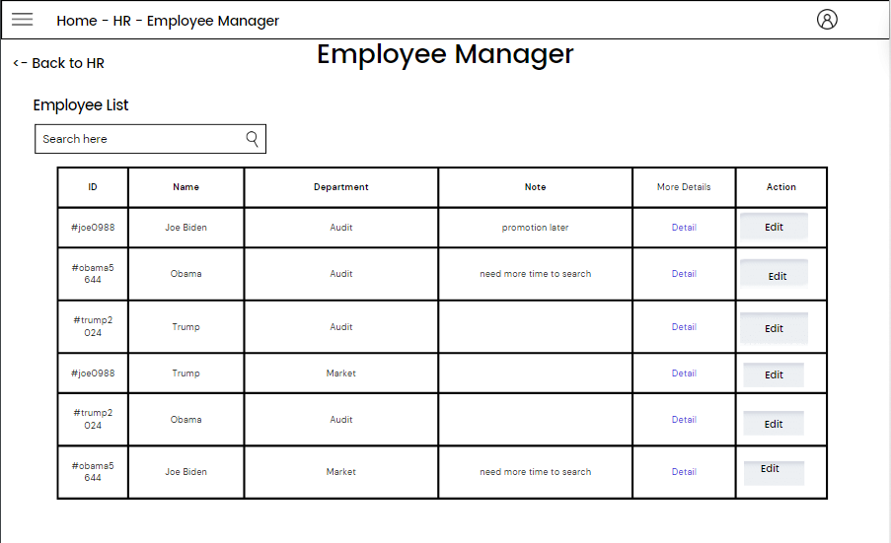

Thông tin nhân viên:

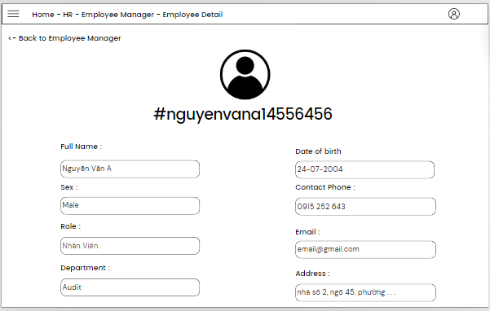

Chỉnh sửa thông tin nhân viên:

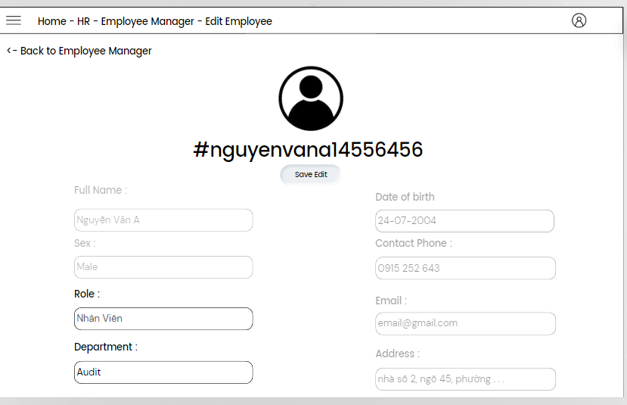

**UI Requirements :**

| **Field Name** | **Field Type** | **Description** |
| --- | --- | --- |
| Back to HR | Nút bấm | Bấm vào sẽ dẫn HR về lại trang trang menu của HR |
| Employee | Hộp văn bản | Hiển thị ID của employee mà HR muốn thêm . Hộp văn bản này HR ko thể điền vào được . Phải dùng modal Select Employee. |
| Close | Nút bấm | Khi HR muốn hủy bỏ quá trình chọn nhân viên trong danh sách bên trong modal , HR sẽ bấm vào nút Close để tắt modal |
| Employee List | Bảng | Hiển thị tất cả các thông tin nhân viên trong nhóm quản lí của HR (id , tên đầy đủ , ban , ghi chú) . |
| Search Employee | Hộp văn bản tìm kiếm | Tìm kiếm và hiện nhân viên theo id lên bảng dựa vào văn bản đầu vào nhập bởi HR |
| More Detail | Siêu liên kết (hyperlink) | Dẫn vào trang thông tin cá nhân với nhiều chi tiết cụ thể hơn của nhân viên đó |
| Edit | Nút bấm | Khi bấm vào sẽ dẫn đến trang chỉnh sửa các thông tin của nhân viên nằm cùng row với cái nút Edit |
| Back to Employee Manager | Nút bấm | Bấm vào sẽ trở lại danh sách thông tin nhân viên |
| Employee’s Infomation | Hộp văn bản | Bao gồm Tên đầy đủ , giới tính , chức vụ , ban , ngày sinh , số điện thoại và gmail liên lạc , địa chỉ . HR chỉ có thể chỉnh sửa chức vụ và ban |

**UC Detail :**

| ID and Name: | **UC- Quản lí thông tin nhân viên** | | |
| --- | --- | --- | --- |
| Created By: | Lê Nhật Huy | Date Created: | 9/6/2024 |
| Primary Actor: | HR | Secondary Actors: |  |
| Description: | Chỉ có HR mới có thể truy cập vào màn hình này . HR có thể xem , tạo , chỉnh sửa , xóa nhân viên khỏi nhóm | | |
| Trigger: | HR bấm vào nút Manage Employee trong Homepage Trang chủ | | |
| Preconditions: | PRE-1. HR đăng nhập vào hệ thống bằng tài khoản HR được cung cấp bởi tổ chức | | |
| Postconditions: | POST-2. Dữ liệu nhân viên phải được xử lý đúng , chính xác theo cơ chế quản lí (thêm , xóa , sửa ,xem) | | |
| Normal Flow: | **0. HR đăng nhập vào tài khoản HR**   1. **HR được đưa vào Trang chủ** 2. **HR ấn vào nút HR**   **3.HR được đưa vào trang dành riêng cho HR**  **4 .HR truy cập vào màn hính quản lí nhân viên**  **5.HR gõ vào thanh tìm kiếm nhân viên**  **6. HR tìm thấy nhân viên HR muốn tìm , ấn vào nút Detail**  **7.HR được dẫn vào trang thống tin cá nhân của nhân viên đó** | | |
| Alternative Flows: | 5.1 HR tìm thấy nhân viên HR muốn tìm , ấn vào nút Edit  4.2 HR chỉnh sửa thông vào các ô thông tin nhân viên có thể sửa ( role , department)  4.3 HR ấn vào Save Edit  4.4 Hệ thống thông báo cập nhật thành công thông tin nhân viên  4.4 HR trở lại trang danh sách nhân viên ban đầu  4.5 Danh sách Employee List hiện thông tin nhân viên vừa tìm với thông tin mới | | |
| Exceptions: | 4.2.E1 HR bỏ trống 1 trong các ô thì , hệ thống sẽ nhắc phải điền vào ô đấy | | |
| Priority: | High | | |
| Frequency of Use: |  | | |
| Business Rules: | BR - 11, BR - 12 | | |
| Other Information: |  | | |
| Assumptions: |  | | |

## 

## **4.Nhân viên**

## **4.1 Quản lí thông tin cá nhân**

**Hiện thông tin cá nhân :**

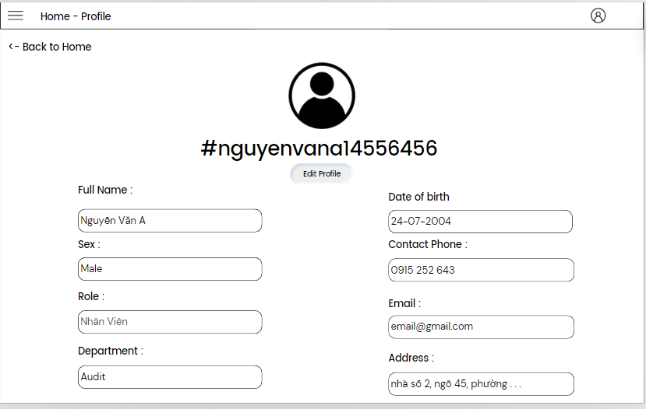

**Sửa thông tin cá nhân :**

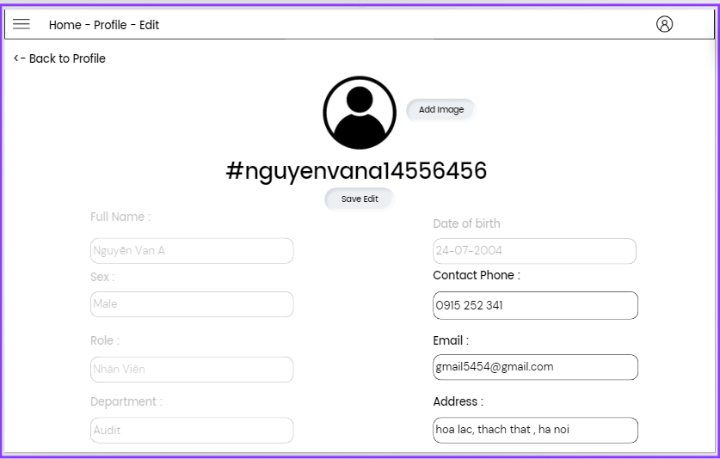

**UI Requirement**

| **Field Name** | **Field Type** | **Description** |
| --- | --- | --- |
| Back to profile | Nút bấm | Dẫn user (nhân viên) về trang chủ |
| Edit Profile | Nút bấm | Dẫn user vào trang thay đổi thông tin cá nhân |
| Profile Image | Ảnh | Hiển thị ảnh của tài khoản , có thể thay ảnh khác trong trang thay đổi thông tin cá nhân |
| Full Name | Hộp văn bản | Hiển thị tên đầy đủ của user , không thể tùy chỉnh bởi user |
| Sex | Dropdown | Hiện thị giới tính : nam , nữ, không muốn nhắc đến |
| Date of birth | Hộp ngày | Hiện thị |
| Role | Hộp văn bản | Hiển thị chức vụ của user , không thể tùy chỉnh bởi user |
| Department | Hộp văn bản | Hiển thị ban mà user đang làm , không thể tùy chỉnh bởi user |
| Contact Phone | Hộp văn bản | Hiển thị số điện thoại liên hệ của user, có thể tùy chỉnh trong trang thay đổi thông tin cá nhân |
| Email | Hộp văn bản | Hiển thị email liên lạc , có thể tùy chỉnh trong trang thay đổi thông tin cá nhân |
| Address | Hộp văn bản | Hiển thị địa chỉ nơi trú của user , có thể tùy chỉnh trong trang thay đổi thông tin cá nhân |
| Add Image | Nút bấm | Lựa chọn ảnh trong máy tính local khi bấm vào nút |

**UC Detail :**

| ID and Name: | **UC- Quản lý thông tin cá nhân** | | |
| --- | --- | --- | --- |
| Created By: | Lê Nhật Huy | Date Created: | 9/6/2024 |
| Primary Actor: | Nhân viên | Secondary Actors: |  |
| Description: | Nhân viên có thể xem , sửa thông tin cá nhân | | |
| Trigger: | User bấm vào nút User trong Homepage | | |
| Preconditions: | PRE-1. User đăng nhập vào hệ thống bằng tài khoản được cung cấp bởi tổ chức | | |
| Postconditions: | POST-2. Dữ liệu thông tin phải được xử lý đúng , chính xác theo cơ chế quản lí (sửa ,xem) | | |
| Normal Flow: | 1. **User đăng nhập vào tài khoản** 2. **User được đưa vào Trang chủ** 3. **User ấn vào nút User** 4. **User được đưa vào trang cá nhân** 5. **User ấn vào nút Edit Profile** 6. **User tùy chỉnh những thông tin được cho phép sửa**   **(ảnh , sdt , email, địa chỉ)**   1. **User bấm nút Save Edit** 2. **User được dẫn về trang thông tin người dùng được cập nhật với thông tin mới** | | |
| Alternative Flows: | 5.1 User bấm nút Back to Profile  5.2 User được dẫn về trang thông tin cá nhân với các thông tin chưa thay đổi | | |
| Exceptions: | 5.0.E1 User tùy chỉnh ảnh bằng các dạng file không tương thích sẽ báo lỗi | | |
| Priority: | Medium | | |
| Frequency of Use: |  | | |
| Business Rules: | BR - 13, BR - 14 | | |
| Other Information: |  | | |
| Assumptions: |  | | |

### **4.2 Xem diễn biến lương cá nhân hằng năm**

**UI Requirement**

| **Field Name** | **Field Type** | **Description** |
| --- | --- | --- |
| 0 - 140 | Trường bảng | Số tiền mỗi tháng theo đơn vị $ |
| Năm | Trường bảng | Năm mà nhân viên muốn hiển thị |
| Tháng | Trường bảng | Các cột tháng mà nhân viên làm |
| Chi tiết | Link | Đường dẫn đến nơi hiển thị thêm thông tin chi tiết |
| Tất toán | Trường bảng | Tổng số tiền nhân viên làm được trong tháng đó. |
| Tổng giờ làm | Trường bảng | Tổng giờ nhân viên làm trong tháng đó |
| Tổng lương (năm) | Trường bảng | Tổng số tiền nhân viên làm trong năm được chọn |
| Tổng giờ (năm) | Trường bảng | Tổng giờ nhân viên làm trong năm được chọn |
| Buổi nghỉ | Trường bảng | Số buổi mà nhân viên đã nghỉ trong tháng đó. |
| Dots | Hover | Là các hình dấu chấm trên đường hiển thị, hơ qua các dấu chấm này sẽ hiển thị qua một số thông tin trong tháng đó mà nhân viên đã làm. |

**UC Detail**

| ID and Name: | **UC-01 Diễn biến lương hằng năm** | | |
| --- | --- | --- | --- |
| Created By: | Vũ Trung Kiên | Date Created: | 6/10/2024 |
| Primary Actor: | Nhân viên | Secondary Actors: |  |
| Description: | Nhân viên xem diễn biến lương trong năm hiện tại và các năm trước của bản thân | | |
| Trigger: | Nhân viên bấm vào mục Diễn biến lương trong dashboard | | |
| Preconditions: | PRE-1. Nhân viên đăng nhập vào hệ thống. | | |
| Postconditions: |  | | |
| Normal Flow: | **1.0 Nhân viên vào xem diễn biến lương -** Nhân viên nhấn vào phần dashboard- Ở phần Dashboard của nhân viên sẽ có mục diễn biến lương - Sau khi click vào mục, nhân viên sẽ được chuyển đến trang hiển thị diễn biến lương | | |
| Alternative Flows: | **1.1 Tìm kiếm theo năm**  Nhân viên nhấn vào mục lựa chọn và chọn năm mà anh ấy/cô ấy muốn hiển thị | | |
| Exceptions: | **1.0.E1 Nếu nhân viên chưa làm trong năm được chọn.**  Trên bảng sẽ không hiển thị bất cứ thông tin nào về năm đó | | |
| Priority: | Trung | | |
| Frequency of Use: |  | | |
| Business Rules: | BR-5 | | |
| Other Information: |  | | |
| Assumptions: | Nhân viên muốn xem năm nay đã làm được tổng bao nhiêu giờ và diễn biến lương của bản thân theo từng tháng | | |

### **4.3 Xem chi tiết giờ làm việc hàng tháng**

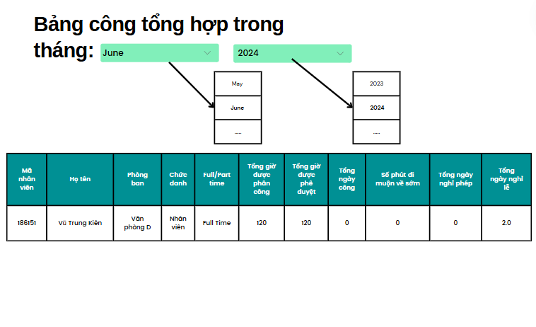**UI Requirement**

| **Field Name** | **Field Type** | **Description** |
| --- | --- | --- |
| Mã nhân viên | Trường bảng | Số tiền mỗi tháng theo đơn vị $ |
| Năm | Option | Năm mà nhân viên đang hiển thị |
| Tháng | Option | Các cột tháng mà nhân viên đang hiển thị |
| Họ tên | Trường bảng | Họ tên đầy đủ của nhân viên |
| Chức danh | Trường bảng | Chức danh của nhân viên |
| Phòng ban | Trường bảng | Phòng ban mà nhân viên làm |
| Fulltime/ Partime | Trường bảng | Mục thời gian mà nhân viên làm |
| Tổng giờ được phân công | Trường bảng | Tổng giờ nhân viên được phân công sẽ làm trong tháng năm được chọn |
| Tổng giờ được phê duyệt | Trường bảng | Tổng giờ nhân viên được duyệt chấm công |
| Tổng ngày công | Trường bảng | Tổng ngày công của nhân viên |
| Tổng ngày nghỉ phép | Trường bảng | Tổng ngày mà nhân viên đã xin nghỉ phép |
| Số phút đi muộn/ về sớm | Trường bảng | Số phút mà nhân viên đi muộn hoặc trễ trong thời gian vừa qua |
| Tổng ngày nghỉ lễ | Trường bảng | Tổng ngày nghỉ lễ của nhân viên |

**UC Detail**

| ID and Name: | **UC-01 Bảng công tổng hợp** | | |
| --- | --- | --- | --- |
| Created By: | Vũ Trung Kiên | Date Created: | 6/10/2024 |
| Primary Actor: | Nhân viên | Secondary Actors: |  |
| Description: | Nhân viên xem bảng công tổng hợp chi tiết một tháng bất kỳ mà nhân viên chọn | | |
| Trigger: | Nhân viên bấm vào đường dẫn chi tiết được hiển thị qua diễn biến lương hoặc mục bảng công tổng hợp trong dashboard | | |
| Preconditions: | PRE-1. Nhân viên đăng nhập vào hệ thống. | | |
| Postconditions: |  | | |
| Normal Flow: | **1.0 Nhân viên vào xem chi tiết của một tháng nhất định -** Nhân viên nhấn vào phần dashboard- Ở phần Dashboard của nhân viên sẽ có mục diễn biến lương - Sau khi click vào mục, nhân viên sẽ được chuyển đến trang hiển thị diễn biến lương - Sau khi hover một trong các Dots ở từng tháng, bấm vào chi tiết - Nhân viên sẽ được thấy bảng công tổng hợp của tháng đó | | |
| Alternative Flows: | **1.1 Tìm kiếm theo năm**  Nhân viên nhấn vào mục lựa chọn và chọn tháng và năm mà anh ấy/cô ấy muốn hiển thị | | |
| Exceptions: | **1.0.E1 Nếu nhân viên chưa làm trong thời gian được chọn.**  Trên bảng sẽ không hiển thị bất cứ thông tin nào về thời gian đó | | |
| Priority: | Trung | | |
| Frequency of Use: |  | | |
| Business Rules: | BR-5 | | |
| Other Information: |  | | |
| Assumptions: | Nhân viên muốn xem thông tin chi tiết về những buổi nghỉ phép hoặc nghỉ lễ cũng như những thông tin khác trong thời gian làm việc của một tháng nhất định | | |

### **4.4 Tạo một đơn nghỉ phép.**



**UI Requirement**

| **Field Name** | **Field Type** | **Description** |
| --- | --- | --- |
| Hình thức nghỉ | Trường bảng | Chỉ cho phép những loại hình nghỉ phép có sẵn trong hệ thống, chỉ được chọn những loại nghỉ phép số lượng còn trên 0. |
| Thời gian từ/đến | Lịch | Chọn số ngày nghỉ, không được phép chọn ngày trước ba ngày từ ngày nghỉ. |

**UC Detail**

| ID and Name: | **UC-01 Tạo một đơn nghỉ phép.** | | |
| --- | --- | --- | --- |
| Created By: | Hoàng Anh | Date Created: | 10/4/13 |
| Primary Actor: | Nhân viên | Secondary Actors: | Hệ thống |
| Description: | Nhân viên đăng đơn nghỉ phép. | | |
| Trigger: | Nhân viên muốn đăng đơn nghỉ phép. | | |
| Preconditions: | PRE-1. Nhân viên đã có tài khoản. | | |
| Postconditions: | POST-1. Đơn sẽ được đăng đến trang duyệt ngay lập tức.  POST-2. Số lượng ngày nghỉ của nhân viên sẽ bị trừ. (Sẽ được cộng lại nếu đơn bị Quá hạn hoặc Từ chối). | | |
| Normal Flow: | **1.0 Đăng đơn nghỉ phép.**   1. Nhân viên đăng nhập và chuyển sang trang đăng đơn. 2. Nhân viên chọn các trường loại hình nghỉ, ngày nghỉ. (1.0.E1, 1.0.E2, 1.0.E3) 3. Nhân viên bấm Apply. | | |
| Alternative Flows: |  | | |
| Exceptions: | **1.0.E1 Ngày bắt đầu/ kết thúc của nhân viên không hợp lệ. (Ngày bắt đầu sau ngày kết thúc/ Ngày bắt đầu trước ba ngày sau ngày lập đơn.)**  1. Thông báo rằng ngày tạo đơn không hợp lệ. Giấu nút Apply cho đến khi nhân viên sửa đúng.  **1.0.E2 Nhân viên hết ngày nghỉ.**  1. Tất cả “Số lượng” đều bằng 0. Giấu nút Apply và thông báo cho nhân viên đã hết ngày nghỉ trước khi chọn ngày.  **1.0.E3 Số lượng ngày nghỉ của nhân viên về âm sau khi điền đơn.**  1. Nếu số lượng về âm sau khi điền đơn, ngăn nhân viên đặt đơn và thông báo cho nhân viên. | | |
| Priority: | Cao | | |
| Frequency of Use: | Xấp xỉ 100 nhân viên. Trường hợp đặc biệt (tháng 9 nhập học của các bé sẽ dẫn đến cha mẹ xin nghỉ nhiều) sẽ tăng lên 500 nhân viên. | | |
| Business Rules: | BR-04, BR-05. | | |
| Other Information: | 1. Đơn được đăng sẽ tồn tại ở trạng đơn của nhân viên cũng như trang duyệt của admin ngay lập tức. | | |
| Assumptions: | Nhân viên có đăng đơn nghỉ còn cần duyệt. Có đơn nghỉ để tìm kiếm. | | |

### **5. Quản lý chấm công**

### **5.1 Xem thông tin chấm công**

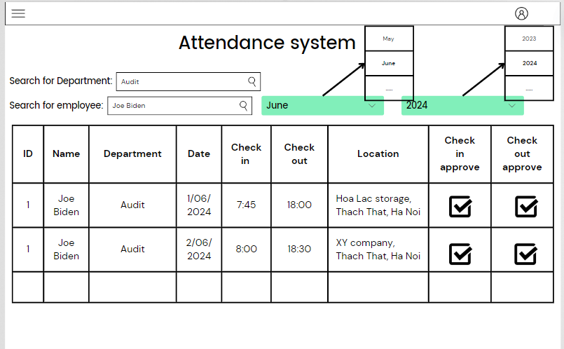

**UI Requirement**

| **Field Name** | **Field Type** | **Description** |
| --- | --- | --- |
| ID | Trường bảng | Hiện ID của nhân viên |
| Name | Trường bảng | Hiển thị tên nhân viên |
| Department | Trường bảng | Hiển thị ban ngành của nhân viên |
| Date | Trường bảng | Hiển thị ngày |
| Check in | Trường bảng | Hiển thị giờ check in |
| Check out | Trường bảng | Hiển thị giờ check out |
| Location | Trường bảng | Hiển thị địa điểm làm việc của nhân viên |
| Check in approve | Check box | Hiển thị trạng thái chấm công check in |
| Check out approve | Check box | Hiển thị trạng thái chấm công check out |
| Search for department | Text box | Tìm kiếm phòng ban |
| Search for employee | Text box | Tìm kiếm tên nhân viên |
| (default tháng hiện tại) | Drop down | Chọn tháng |
| (default năm hiện tại) | Drop down | Chọn năm |

**UC Detail**

| ID and Name: | **UC-01 Xem thông tin chấm công** | | |
| --- | --- | --- | --- |
| Created By: | Nguyễn Hải Đăng | Date Created: | 3/6/24 |
| Primary Actor: | HR | Secondary Actors: | Hệ thống chấm công |
| Description: | HR vào trang, tìm kiếm phòng ban, nhân viên và chọn ngày tháng để xem thông tin chấm công theo tháng của nhân viên đó | | |
| Trigger: | Thu thập và ghi nhận dữ liệu chấm công từ hệ thống chấm công | | |
| Preconditions: | PRE-1. Nhân sự đã đăng nhập vào hệ thống  PRE-2. Hệ thống chấm công hoạt động bình thường | | |
| Postconditions: | POST-1. Dữ liệu chấm công được ghi nhận để thực hiện lên bảng lương  POST-2. Báo cáo chấm công hàng tháng được hiển thị đúng | | |
| Normal Flow: | 1. Nhân sự nhập tên phòng ban 2. Nhân sự nhập tên nhân viên 3. Nhân sự chọn tháng năm để xem thông tin chấm công 4. Nhân sự kiểm tra thông tin chấm công để ghi chú và thực hiện lên bảng lương cho nhân viên | | |
| Alternative Flows: | 1. Nhân sự chỉ nhập phòng ban, tên nhân viên mà không chọn tháng năm 2. Hệ thống sẽ hiển thị thông tin chấm công theo tháng hiện tại | | |
| Exceptions: | **1.0.E1** Hệ thống chấm công không hoạt động  1. Hệ thống cảnh báo nhân sự về sự cố  2. Nhân sự thử lại sau khi sự cố được khắc phục. | | |
| Priority: | High | | |
| Frequency of Use: | Hằng tháng | | |
| Business Rules: | BR-5, BR-7, BR-9 | | |
| Other Information: | Chỉ hiển thị được thông tin chấm công một nhân viên một lúc | | |
| Assumptions: | HR vào xem thông tin chấm công theo tháng để lên bảng lương cho nhân viên | | |

## 

### **5.2 Cung cấp thông tin chấm công**

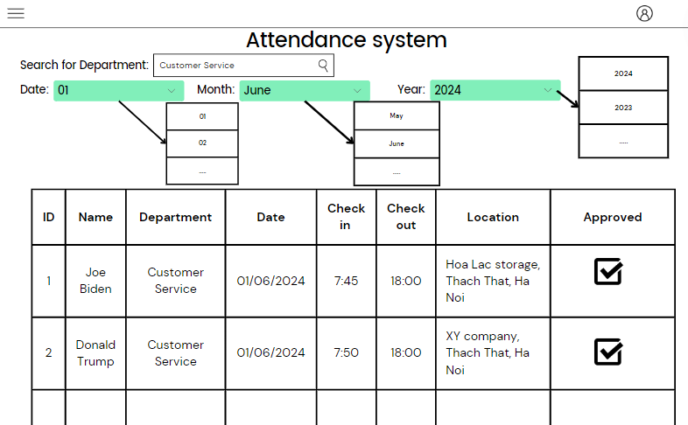

**UI Requirement**

| **Field Name** | **Field Type** | **Description** |
| --- | --- | --- |
| Search for Department | Text box | Chọn phòng ban |
| Date | Drop down | Chọn ngày |
| Month | Drop down | Chọn tháng |
| Year | Drop down | Chọn năm |
| ID | Trường bảng | Hiển thị ID nhân viên |
| Name | Trường bảng | Hiển thị tên nhân viên |
| Department | Trường bảng | Hiển thị ban ngành của nhân viên |
| Date | Trường bảng | Hiển thị ngày |
| Check in | Trường bảng | Hiển thị giờ chấm công check in |
| Check out | Trường bảng | Hiển thị giờ chấm công check out |
| Location | Trường bảng | Hiển thị địa điểm làm việc của nhân viên |
| Approved | Trường bảng | Hiển thị trạng thái xác nhận chấm công |

**UC Detail**

| ID and Name: | **UC-02 Cung cấp thông tin chấm công** | | |
| --- | --- | --- | --- |
| Created By: | Nguyễn Hải Đăng | Date Created: | 3/6/24 |
| Primary Actor: | Hệ thống chấm công | Secondary Actors: | HR |
| Description: | Hệ thống chấm công cung cấp thông tin chấm công hàng ngày của nhân viên | | |
| Trigger: | Nhân sự cần xem thông tin chấm công | | |
| Preconditions: | PRE-1. Nhân sự đã đăng nhập vào hệ thống  PRE-2. Hệ thống chấm công hoạt động bình thường | | |
| Postconditions: | POST-1. Thông tin chấm công được hiển thị đúng theo ngày tháng đã chọn | | |
| Normal Flow: | 1. Nhân sự nhập tên phòng ban, chọn ngày, tháng và năm từ các drop down 2. Hệ thống hiển thị thông tin chấm công bao gồm ID nhân viên, tên, ban ngành, ngày, giờ check in, giờ check out, địa điểm làm việc, và trạng thái xác nhận 3. HR xét duyệt trạng thái xác nhận | | |
| Alternative Flows: | 1. Nhân sự chưa chọn phòng ban và ngày tháng 2. Hệ thống sẽ hiển thị thông tin chấm công theo phòng ban sắp xếp theo bảng chữ cái và ngày tháng hiện tại | | |
| Exceptions: | **1.0.E1** Hệ thống chấm công không hoạt động  1. Hệ thống cảnh báo nhân sự về sự cố  2. Nhân sự thử lại sau khi sự cố được khắc phục. | | |
| Priority: | High | | |
| Frequency of Use: | Hằng ngày | | |
| Business Rules: | BR-6, BR-8, BR-10 | | |
| Other Information: | Hiển thị tất cả nhân viên theo phòng ban cùng một lúc | | |
| Assumptions: | HR vào xem thông tin chấm công của nhân viên hàng ngày | | |

### **6. Viết các loại đơn**

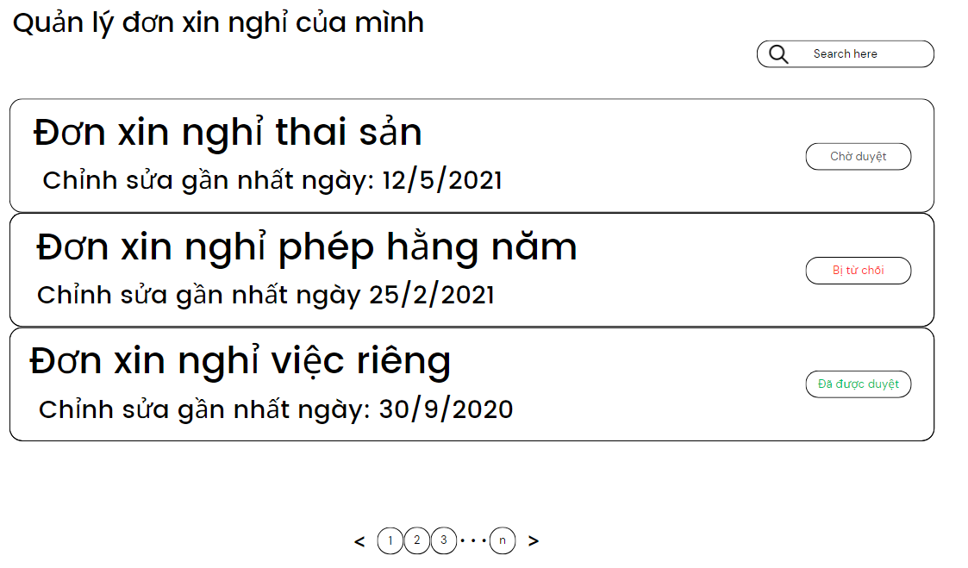

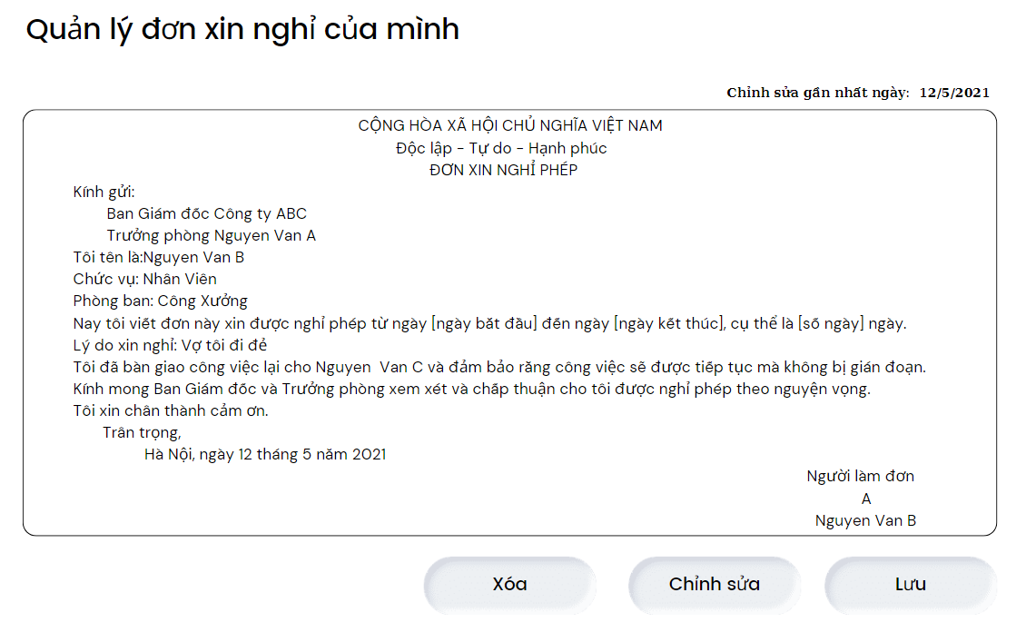

**UI Requirement**

| **Field Name** | **Field Type** | **Description** |
| --- | --- | --- |
| Tìm đơn | Text Box | Người dùng tìm đơn mình đã làm |
| Đơn đã làm | Button | Người dùng nhấp vào để hiện chi tiết đơn, chỉnh sửa và xóa |
| Trạng thái đơn | Text Box | Hiển thị trạng thái của đơn |
| Nội dung đơn đã làm | Textarea Box | Hiển thị đơn đã làm của mình |
| Xóa | Button | Người dùng có thể nhấp vào để xóa khi đơn chưa được duyệt hoặc bị từ chối |
| Chinh sửa | Button | Người dùng có thể nhấp vào để chỉnh sửa khi đơn chưa được duyệt hoặc bị từ chối |
| Lưu | Button | Người dùng có thể nhấp vào để lưu đơn |

**UI Detail**

| ID and Name: | **QLĐ-01: Quản lý đơn mình đã làm** | | |
| --- | --- | --- | --- |
| Created By: | Trần Viết Sơn | Date Created: | 8/6/24 |
| Primary Actor: | Nhân viên | Secondary Actors: |  |
| Description: | Người dùng xem danh sách đơn mình đã làm và có thể chọn đơn để chỉnh sửa, xóa, lưu nếu chưa được duyệt hoặc đã bị từ chối | | |
| Trigger: | Người dùng vào phần Đơn của tôi. | | |
| Preconditions: | Người dùng đã đăng nhập vào hệ thống. | | |
| Postconditions: | Đơn có thể được chỉnh sửa hoặc xóa nếu đơn chưa được duyệt hay bị từ chối | | |
| Normal Flow: | **1.0 Chỉnh sửa đơn thành công**  1. Người dùng chọn đơn  2. Người dùng nhấn nút “Chỉnh sửa” (see 1.1, 1.0.E1)  3. Người dùng thay đổi thông tin của đơn  4. Người dùng nhấn nút “Lưu” | | |
| Alternative Flows: | **1.1 Xóa đơn thành công**  1. Người dùng nhấn nút xóa (see 1.0.E1)  2. Người dùng xác nhận muốn xóa  3. Nếu người dùng nhấn có thì xóa đơn, bấm không thì không xóa | | |
| Exceptions: | **1.0.E1 Đơn đã được duyệt hoặc bị từ chối**  1. Đơn sẽ không thể chỉnh sửa, xóa hay lưu | | |
| Priority: | Cao | | |
| Frequency of Use: | Trong một doanh nghiệp khoảng 1000 nhân viên, ước tính sẽ có khoảng 100 - 200 đơn/ tuần, nhân viên có thể sẽ chỉnh sửa đơn suốt thời gian đó | | |
| Business Rules: | BR-15 | | |
| Other Information: | Người dùng có thể làm đơn không đúng form | | |

### **7. Chỉnh sửa thông tin nhân viên**

## 

**UI Requirement**

| **Field Name** | **Field Type** | **Description** |
| --- | --- | --- |
| Tên nhân viên | Text Box | Người dùng nhập tên nhân viên |
| Chức vụ | Drop Down Box | Người dùng chọn chức vụ từ danh sách có sẵn |
| Phòng ban | Drop Down Box | Người dùng chọn phòng ban từ danh sách có sẵn |
| Số điện thoại | Text Box | Người dùng nhập số điện thoại nhân viên |
| Email | Email Box | Người dùng nhập email của nhân viên |
| Địa chỉ | Textarea Box | Người dùng nhập địa chỉ của nhân viên |
| Thêm | Button | Người dùng nhấn để thêm |

**UI Detail**

| ID and Name: | **CS-01 Chỉnh sửa thông tin nhân viên** | | |
| --- | --- | --- | --- |
| Created By: | Trần Viết Sơn | Date Created: | 8/6/24 |
| Primary Actor: | HR | Secondary Actors: |  |
| Description: | Người dùng sẽ điền những thông tin cần thiết để chỉnh sửa thông tin của một nhân viên mới và tạo tài khoản cho nhân viên mới | | |
| Trigger: | Người dùng vào phần Thêm mới nhân viên. | | |
| Preconditions: | Người dùng đã đăng nhập vào hệ thống.  Người dùng nắm bắt kỹ, chính xác thông tin của nhân viên cần thêm mới. | | |
| Postconditions: | Thông tin và tài khoản của nhân viên mới được thêm vào cơ sở dữ liệu. | | |
| Normal Flow: | **1.0 Chỉnh sửa thành công**  1. Người dùng nhập tên nhân viên  2. Chọn chức vụ, phòng ban  3. Nhập số điện thoại, email và địa chỉ của nhân viên mới (xem 1.1)  4. Nhấn lưu(xem 1.0.E1) | | |
| Alternative Flows: | **1.1 Thiếu 1 trong 2 trường liên lạc**  1. Chỉ nhập 1 trong 2 trường điện thoại, email đều có thể được chấp nhận | | |
| Exceptions: | **1.0.E1 Người dùng không nhập đủ trường**  1. Gửi thông báo yêu cầu người dùng nhập đủ các trường cần thiết  2. Nếu người dùng nhập đủ các trường yêu cầu thì có thể thêm  3. Không nhập đủ yêu cầu nhập đủ | | |
| Priority: | Cao | | |
| Frequency of Use: | Mỗi 6 tháng sẽ cần tuyển thêm nhân viên mới, có thể có những nhân viên thay đổi thông tin cá nhân | | |
| Business Rules: | BR-16 | | |
| Other Information: | n/a | | |

# **III. Functional Requirements**

## **1. System Functional Overview**

- Hệ thống Quản lý nhân lực (HRM) được thiết kế hợp lý để tự động hóa các quy trình trong nội bộ, đảm bảo quản lý dữ liệu nhân viên hiệu quả, tuyển dụng, theo dõi hiệu suất, bảng lương và tuân thủ luật lao động. Dưới đây là tổng quan chức năng chi tiết của hệ thống quản lý nhân sự, bao gồm luồng màn hình, mô tả màn hình, vai trò người dùng hệ thống, ủy quyền màn hình, các chức năng không phải màn hình và Biểu đồ thực thể-quan hệ (ERD).

### **1.1 Screens Flow**

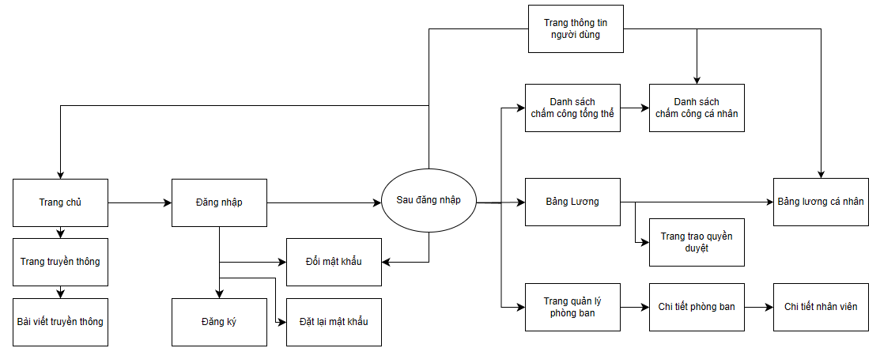

### **1.2 Screen Descriptions**

| **#** | **Feature** | **Screen** | **Description** |
| --- | --- | --- | --- |
| 1 | Trang chủ | Trang chủ | Đường dẫn đến đa số các trang khác |
| 2 | Lướt trang truyền thông | Trang truyền thông | Đề mục, số like, số bình luận,... của các bài viết |
| 3 | Xem chi tiết bài viết | Bài viết truyền thông | Bản thân bài viết, phần bình luận cũng được mở |
| 4 | Đăng nhập | Đăng nhập | Trang đăng nhập, chứa đường dẫn đến quên mật khẩu cũng như đăng ký |
| 5 | Đăng ký | Đăng ký | Đăng ký tài khoản mới |
| 6 | Đổi mật khẩu | Đổi mật khẩu | Đổi mật khẩu |
| 7 | Đặt lại mật khẩu | Đặt lại mật khẩu | Đặt lại mật khẩu |
| 8 | Xem thông tin người dùng | Trang thông tin người dùng | Nếu đã đăng nhập sẽ hiển thị thông tin người dùng |
| 9 | Điều hướng sau khi đăng nhập | Sau đăng nhập | Trang điều hướng để phân biệt những chức năng chỉ có sau đăng nhập |
| 10 | Xem danh sách chấm công | Danh sách chấm công tổng thể | Danh sách chấm công của toàn công ty |
| 11 | Xem chấm công cá nhân | Danh sách chấm công cá nhân | Thông tin chấm công của một nhân viên |
| 12 | Xem bảng lương tổng thể | Bảng lương | Bảng lương của toàn công ty |
| 13 | Trao quyền duyệt | Trang trao quyền duyệt | Danh sách nhân viên có thể được trao quyền duyệt |
| 14 | Xem bảng lương cá nhân | Bảng lương cá nhân | Thông tin bảng lương của cá nhân |
| 15 | CRUD phòng ban | Trang quản lý phòng ban | Xem cũng như thêm sửa xoá các phòng ban |
| 16 | Xem, sửa chi tiết phòng ban | Chi tiết phòng ban | Xem hoặc sửa chi tiết của phòng ban |
| 17 | Xem chi tiết nhân viên trong phòng ban | Chi tiết nhân viên | Xem hoặc sửa thông tin của nhân viên trong phòng ban |

### **1.3 Non-Screen Functions**

| **#** | **Feature** | **System Function** | **Description** |
| --- | --- | --- | --- |
| 1 | Phân quyền và quản lý vai trò người dùng | * Thiết lập quyền duyệt đơn xin nghỉ phép của nhân viên. * Thiết lập quyền duyệt bảng lương. * Gán quyền duyệt cho cấp dưới (trưởng phòng/phó phòng). | Phân quyền cho các vai trò khác nhau trong công ty như trưởng phòng, phó phòng, giám đốc để duyệt đơn xin nghỉ phép và bảng lương. |
| 2 | Quy tắc và tính toán lương | Tính lương, trừ lương, cộng dồn ngày phép | Tính toán lương của nhân viên dựa trên lương cơ bản, lương kinh doanh, phụ cấp, bảo hiểm, thuế thu nhập cá nhân, phí công đoàn và các khoản nợ (nếu có). |
| 3 | Bảo mật thông tin | Đăng nhập, kiểm tra quyền truy cập, mã hóa mật khẩu | Đảm bảo an ninh thông tin bằng cách yêu cầu người dùng đăng nhập, kiểm tra quyền truy cập và mã hóa mật khẩu trước khi lưu trữ. |
| 4 | Lưu trữ và theo dõi lịch sử | Lưu lịch sử thay đổi, duyệt lương, nghỉ phép | Lưu trữ lịch sử các thay đổi thông tin, lịch sử duyệt lương và nghỉ phép của nhân viên trong hệ thống. |

### **1.4 Entity Relationship Diagram**

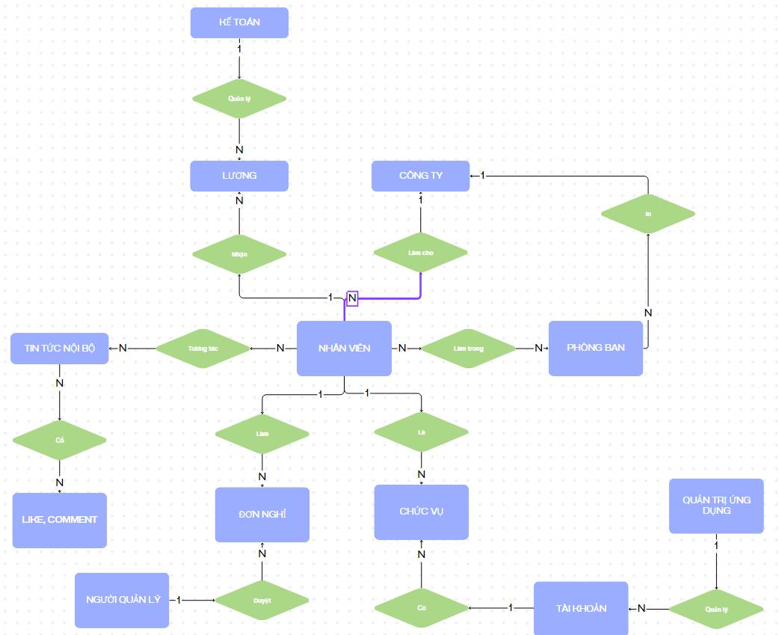

**Entities Description**

| **#** | **Entity** | **Description** |
| --- | --- | --- |
| 1 | Công ty | Thực thể này đại diện cho công ty, chứa thông tin quan trọng về doanh nghiệp, bao gồm tên, mã số thuế, địa chỉ và người đại diện hợp pháp. Thông tin này rất quan trọng cho việc nhận dạng hành chính và pháp lý của công ty trong hệ thống. |
| 2 | Nhân viên | Thực thể này chứa tất cả dữ liệu cần thiết về nhân viên của công ty. Nó bao gồm thông tin cá nhân, chi tiết công việc và các thuộc tính tài chính cần thiết cho việc tính lương. |
| 3 | Lương | Thực thể này ghi lại chi tiết thông tin lương cho mỗi nhân viên hàng tháng. Nó bao gồm lương cơ bản, lương kinh doanh, các khoản phụ cấp khác, các khoản khấu trừ như bảo hiểm, và lương cuối cùng phải trả. Thực thể này được sử dụng để tính toán lương, quá trình phê duyệt và lưu trữ hồ sơ. |
| 4 | Phòng ban | Thực thể này quản lý cơ cấu tổ chức của công ty bằng cách xác định các phòng ban và mối quan hệ thứ bậc của chúng. Mỗi phòng ban có thể có một phòng ban mẹ, cho phép tạo ra cấu trúc cây để đại diện cho sơ đồ tổ chức của công ty. |
| 5 | Bài viết | Thực thể này lưu trữ thông tin về các bài viết nội bộ được công bố trong công ty. Nó bao gồm tiêu đề, nội dung, ngày đăng và thông tin tác giả. Nhân viên có thể tương tác với các bài viết này thông qua bình luận và biểu quyết. |
| 6 | Người đại diện | Thực thể này chứa thông tin cá nhân của người đại diện hợp pháp của công ty. Nó bao gồm tên, ngày sinh, số CCCD và địa chỉ của họ. Thông tin này cần thiết cho các mục đích pháp lý và hành chính và được liên kết với thực thể công ty. |

### **1.5 Data Dictionary**

| **Data Element** | **Description** | **Composition or Data Type** | **Length** | **Values** |
| --- | --- | --- | --- | --- |
| CompanyName | Tên công ty | String | 255 |  |
| TaxCode | Mã số thuế | String | 20 |  |
| Address | Địa chỉ công ty | String | | 255 | | --- |  |  | | --- | |  |
| LegalRepresentativeName | Tên người đại diện trước pháp luật | String | 100 |  |
| DOB | Ngày tháng năm sinh | Date | N/A |  |
| PermanentAddress | Địa chỉ thường trú của người đại diện pháp luật | String | 255 |  |
| EmployeeID | Mã nhân viên | String | 20 |  |
| EmployeeName | Tên nhân viên | String | 100 |  |
| Department | Phòng ban công tác | String | 50 |  |
| Position | Chức vụ | String | 50 |  |
| IssueDate | Ngày cấp căn cước công dân | Date | N/A |  |
| IssuePlace | Nơi cấp căn cước công dân | String | 255 |  |
| BasicSalary | Lương cơ bản | Decimal (10,2) | N/A |  |
| BusinessSalary | Lượng sản xuất kinh doanh | Decimal (10,2) | N/A |  |
| OtherAllowances | Phụ cấp khác | Decimal (10, 2) | N/A |  |
| Dependents | Số người phụ thuộc | Integer | N/A |  |
| WorkDaysInMonth | Số ngày tính công trong tháng | Integer | N/A |  |
| Role | Vai trò của người dùng (Admin, HR, Accountant, etc.) | String | 50 | Admin, HR, KT, NV |
| Permission | Quyền hạn được cấp cho vai trò người dùng | String | 255 |  |
| Email | Địa chỉ email để đăng nhập | String | 100 |  |
| Password | Mật khẩu để đăng nhập | String (Encrypted) | 255 |  |

# **IV. Non-Functional Requirements**

## **1. External Interfaces**

**Giao diện người dùng**

* Giao diện web:
  + Giao diện phải thân thiện với người dùng, điều hướng trực quan và có hướng dẫn rõ ràng để giảm thiểu thời gian đào tạo người dùng.
  + Hỗ trợ 2 ngôn ngữ bao gồm tiếng Việt và tiếng Anh.

**Xác thực và Phân quyền:**

* Xác thực người dùng:
  + Người dùng phải đăng nhập bằng email và mật khẩu.
  + Triển khai xác thực gửi email để tăng cường bảo mật.
* Phân quyền người dùng:
  + Kiểm soát truy cập dựa trên vai trò để đảm bảo người dùng chỉ có thể truy cập các chức năng và dữ liệu trong phạm vi trách nhiệm của họ.
  + Cài đặt quyền chi tiết để cho phép các quyền truy cập cụ thể cho các vai trò khác nhau.

**Giao diện dữ liệu:**

* Tích hợp hệ thống chấm công:
  + Tích hợp với hệ thống chấm công hiện có để nhập dữ liệu check-in/check-out.
* Tích hợp hệ thống tính lương:
  + Khả năng xuất dữ liệu lương đã được phê duyệt sang các hệ thống kế toán.

**Thông báo và Giao tiếp:**

* Thông báo email:
  + Thông báo email tự động cho các sự kiện khác nhau (ví dụ: phê duyệt nghỉ phép, phê duyệt bảng lương,...).
* Tạo báo cáo:
  + Khả năng tạo các báo cáo tiêu chuẩn và tùy chỉnh dựa trên vai trò và quyền của người dùng.

**Giao diện bảo mật:**

* Mã hóa dữ liệu:
  + Mã hóa mật khẩu trước khi lưu trữ trong cơ sở dữ liệu.

## **2. Quality Attributes**

### **Tính Dễ Sử Dụng**

1. **Dễ Sử Dụng:**

* Giao diện người dùng phải trực quan và chỉ cần không quá 3 lần nhấp để truy cập bất kỳ tính năng chính nào từ trang chủ.
* Thiết kế phải tuân theo các nguyên tắc và tiêu chuẩn dễ sử dụng đã được thiết lập.

1. **Truy Cập:**

* Cung cấp các văn bản thay thế cho nội dung không phải văn bản (ví dụ: văn bản thay thế cho hình ảnh).

### **Hiệu Suất**

1. **Thời Gian Tải:**

* Trang web phải tải trong vòng 2 giây cho trang chủ và 3 giây cho các trang có nhiều nội dung trên kết nối băng thông rộng tiêu chuẩn.

1. **Khả Năng Mở Rộng:**

* Hệ thống phải hỗ trợ tới 10000 người dùng đồng thời mà không làm giảm hiệu suất.

### **Độ Tin Cậy**

1. **Khả Dụng:**

* Trang web phải có thời gian hoạt động là 99.9%, ngoại trừ thời gian bảo trì định kỳ.

1. **Xử Lý Lỗi:**

* Hệ thống phải cung cấp thông báo lỗi thân thiện với người dùng và ghi lại tất cả các lỗi để nhà phát triển xem xét.
* Bất kỳ lỗi nghiêm trọng nào phải kích hoạt cảnh báo cho quản trị viên hệ thống trong vòng 5 phút.

### **Bảo Mật**

1. **Bảo Vệ Dữ Liệu:**

* Dữ liệu người dùng phải được mã hóa khi truyền tải (sử dụng TLS) và khi lưu trữ.
* Hệ thống phải tuân thủ GDPR và các quy định bảo vệ dữ liệu liên quan khác.  
  *\*GDPR : General Data Protection Regulation  
  *TLS : Transport Layer Security*

1. **Ủy Quyền và Xác Thực:**

* Người dùng phải xác thực bằng một phương pháp bảo mật, chẳng hạn như OAuth hoặc xác thực hai yếu tố.
* Phiên người dùng phải hết thời gian sau 30 phút không hoạt động.

### **Khả Năng Bảo Trì**

1. **Chất Lượng Mã:**

* Mã phải tuân theo các tiêu chuẩn mã hóa đã được thiết lập và được xem xét định kỳ.
* Hệ thống phải sử dụng hệ thống kiểm soát phiên bản, như Git, với tài liệu rõ ràng.

1. **Tính Mô-đun:**

* Kiến trúc hệ thống phải có tính mô-đun để cho phép cập nhật độc lập các thành phần mà không ảnh hưởng đến toàn bộ hệ thống.

### **Tính Phản Hồi**

1. **Tương Thích Thiết Bị:**

* Trang web phải hoàn toàn tương thích trên các trình duyệt chính (Chrome, Firefox, Safari, Edge) và các thiết bị (máy tính để bàn, máy tính bảng, điện thoại thông minh).

1. **Khả Năng Thích Ứng:**

* Bố cục phải điều chỉnh để phù hợp với các kích thước màn hình từ 320px đến độ phân giải 4K mà không mất chức năng hoặc độ đọc.

### **Phản Hồi và Hỗ Trợ Người Dùng**

1. **Cơ Chế Phản Hồi:**

* Cung cấp một biểu mẫu phản hồi có thể truy cập từ mọi trang và phản hồi các đề xuất của người dùng trong vòng 24 giờ.

1. **Hỗ Trợ Khách Hàng:**

* Cung cấp hỗ trợ trò chuyện trực tiếp với thời gian phản hồi dưới 5 phút trong giờ làm việc.

### **2.1 Usability**

**Thời gian đào tạo:**

Người dùng thông thường: Hệ thống không yêu cầu quá 8 giờ đào tạo để người dùng thông thường có thể thành thạo các thao tác cơ bản như nhập dữ liệu nhân viên, quản lý nghỉ phép và xem báo cáo.

Người dùng cấp cao: Bao gồm quản trị viên và quản lý nhân sự, phải đạt được thao tác tối thiểu trong vòng 16 giờ đào tạo, cho phép họ thực hiện các tác vụ đặc biệt như định hình được quy trình làm việc, tạo xem hoặc phê duyệt báo cáo và quản lý thông tin của các người dùng khác trong hệ thống.

**Thời gian thực hiện tác vụ:**

Nhập dữ liệu bản thân: Người dùng thông thường phải có thể hoàn thành tác vụ nhập dữ liệu của bản thân tiêu chuẩn trong không quá 5 phút.

Phê duyệt nghỉ phép: Người quản lý phải phê duyệt hoặc từ chối yêu cầu nghỉ phép trong vòng 2 phút (có thể kéo dài hơn trong thời gian đọc).

Tạo báo cáo: Người dùng thông thường phải tạo báo cáo nhân sự tiêu chuẩn trong vòng 3 phút trừ đi thời gian chỉnh sửa báo cáo.

**Tiêu chuẩn khả năng sử dụng:**

Nền tảng quản lý nhân sự này sẽ tuân thủ các tiêu chuẩn về khả năng sử dụng dễ dàng, bao gồm các tiêu chuẩn GUI của Microsoft và các tiêu chuẩn CUA(Common User Access) của IBM, đảm bảo giao diện quen thuộc và thân thiện với người dùng.

**So sánh với các hệ thống đã biết:**

Khả năng sử dụng của hệ thống phải tương đương với các hệ thống quản lý nhân sự phổ biến như Workday hoặc SAP SuccessFactors, vốn nổi tiếng với giao diện trực quan và quy trình làm việc hiệu quả.

### **2.2 Reliability**

**Tính khả dụng:**

Hệ thống phải khả dụng 90% thời gian, với các cửa sổ bảo trì theo lịch trình không quá 6 giờ mỗi tháng.

Hệ thống phải hỗ trợ các hoạt động ở chế độ xuống cấp, trong đó các chức năng quan trọng vẫn có thể truy cập được trong quá trình bảo trì hoặc ngừng hoạt động một phần.

**Thời gian trung bình giữa các lần hỏng hóc (MTBF):**

Hệ thống phải đạt MTBF ít nhất là 10.000 giờ, giảm thiểu thời gian ngừng hoạt động bất ngờ.

*\*MTBF: Mean time between failures*

**Thời gian trung bình để sửa chữa (MTTR):**

Trong trường hợp xảy ra hỏng hóc, hệ thống phải có thể sửa chữa và hoạt động hoàn toàn

trong vòng 3 giờ.

*\*MTTR: Mean time to repair*

**Độ chính xác:**

Hệ thống phải đảm bảo độ chính xác của dữ liệu với tỷ lệ chính xác là cao, tuân thủ các

tiêu chuẩn của ngành về quản lý dữ liệu nhân sự.

**Tỷ lệ lỗi hoặc khiếm khuyết tối đa:**

Hệ thống phải duy trì tỷ lệ lỗi tối đa là 0,5 lỗi trên một nghìn dòng mã (0,5 lỗi/KLOC).

**Tỷ lệ lỗi hoặc khiếm khuyết:**

Lỗi nghiêm trọng: Được định nghĩa là các sự cố gây mất dữ liệu hoàn toàn hoặc không thể sử dụng các chức năng thiết yếu, phải nhỏ hơn 0,1 trên một nghìn dòng mã.

Lỗi nghiêm trọng: Được định nghĩa là các sự cố ảnh hưởng đến chức năng không quan trọng, phải nhỏ hơn 0,5 trên một nghìn dòng mã.

Lỗi nhỏ: Được định nghĩa là các sự cố thẩm mỹ hoặc bất tiện nhỏ, phải nhỏ hơn 1 trên một nghìn dòng mã.

### **2.3 Performance**

Các đặc điểm hiệu suất của nền tảng phần mềm HRM được thiết kế để đảm bảo hoạt động hiệu quả và phản hồi trong nhiều điều kiện khác nhau.

**Thời gian phản hồi:**

Thời gian phản hồi trung bình: Hệ thống phải phản hồi mọi thao tác theo thời gian tiêu chuẩn (ví dụ: nhập dữ liệu, gửi yêu cầu nghỉ phép) trong vòng trung bình 2 giây.

Thời gian hệ thống phản hồi tối đa: Không giao dịch nào mất quá 5 giây để hoàn tất.

**Thông lượng:**

Hệ thống phải hỗ trợ thông lượng tối thiểu là 100 giao dịch mỗi giây (TPS) để xử lý hiệu quả thời gian sử dụng cao điểm.

**Công suất:**

Hệ thống phải có khả năng đáp ứng tới 10.000 người dùng đồng thời mà không làm giảm hiệu suất.

Hệ thống phải hỗ trợ quản lý dữ liệu cho tối đa 1 triệu nhân viên.

Sử dụng tài nguyên:

**Bộ nhớ:**

Hệ thống không được sử dụng quá 75% bộ nhớ khả dụng trong các hoạt động cao điểm.

**Đĩa:**

Sử dụng đĩa cứng phải duy trì dưới 80% dung lượng.

**Truyền thông mạng:**

Sử dụng băng thông mạng không được vượt quá 70% trong các hoạt động bình thường để đảm bảo truy cập mượt mà và không bị gián đoạn.

Bằng cách tuân thủ các yêu cầu về khả năng sử dụng, độ tin cậy và hiệu suất này, nền tảng phần mềm quản lý nhân sự sẽ cung cấp trải nghiệm mạnh mẽ, hiệu quả và thân thiện cho tất cả người dùng.